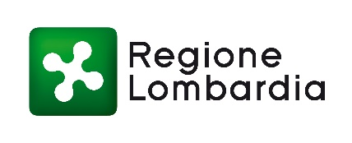

in collaborazione con le Associazioni regionali dell’Artigianato: Confartigianato, CNA, Casartigiani e CLAAI
____________________________________________________________________

Ti invitano alla presentazione

I RISULTATI DELLE ANALISI CONGIUNTURALI DELL’INDUSTRIA E DELL’ARTIGIANATO MANIFATTURIERI IN LOMBARDIA

III TRIMESTRE 2016

giovedì 3 novembre 2016 - ore 11.00
Unioncamere Lombardia
Via E. Oldofredi, 23 Milano

Saranno presentati i risultati dell’indagine campionaria su industria e artigianato di produzione relativi al terzo trimestre 2016 e gli aggiornamenti dello scenario di previsione e occupazionale.

Interverranno Gian Domenico Auricchio Presidente Unioncamere Lombardia, Alberto Ribolla Presidente Confindustria Lombardia, Mario Bettini Presidente Casartigiani Lombardia in rappresentanza delle Associazioni regionali dell’Artigianato, e un rappresentante di Regione Lombardia, oltre agli esperti che esporranno i risultati.

Seguirà programma

Ufficio stampa Unioncamere Lombardia  Iris Eforti  Tel. 02-607960.259  ufficiostampa@lom.camcom.it | Ufficio stampa Confindustria Lombardia  Alessandro Ingegno  tel. 02-58370815  a.ingegno@confindustria.lombardia.it

